Ф.И.О Байбекова Татьяна Равилевна
Предмет: обучение чтению
Класс: 1г
Тип урока: закрепление материала
Цель: закрепить знания учащихся о большой и малой Родине
Задачи:
развивать навыки чтения;
учить работать с текстом, объяснять смысл пословиц;
воспитывать чувство сотрудничества.

Технология проведения | Деятельность учеников | Деятельность учителя | Задания для учащихся, выполнение которых приведет к достижению запланированных результатов | Планируемые результаты
 |  |  |  | Предметные | УУД
I Мотивация к учебной деятельности ( 2 мин) Цель: настроить учащихся на работу, проверка готовности учащихся | Подготовка учащихся к уроку | Организует. Поверяет готовность к уроку |  |  | Личностные: самоопределение  Регулятивные: постановка учебной задачи  Коммуникативные: планирование учебного сотрудничества с товарищами и учителем
II Актуализация опорных знаний  Цель: повторить ранее полученные знания | Осуществляют повторение | Контроль, организует фронтальную или индивидуальную работу | Что для вас Родина?  Что вы представляете, когда слышите это слово? |  | Личностные: самоопределение  Регулятивные: постановка учебной задачи  Коммуникативные: планирование учебного сотрудничества с товарищами и учителем
III Постановка учебной цели  Цели: подведение детей к формулированию темы и постановки учебной цели, задач урока | Ставят цели, формулируют тему урока | Озвучивает тему и цель урока. Выдвигает проблему | Кроссворд  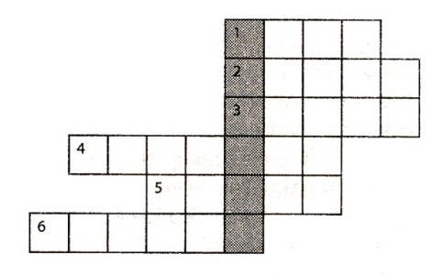  1. Течет, течет - не вытечет,  Бежит, бежит - не выбежит. (Река.)  2. Про какое дерево говорят: «Мерзнет, дрожит на ветру»? (Осина.)  3. Живет в лесу работник –  Лесной носатый плотник. (Дятел.)  4. Вежливое слово. (Спасибо.)  5. Место, где лежат карандаши, ручки, ластики. (Пенал.)  6. Белые сапожки, зеленые сережки. (Береза.)  Какое слово получилось по вертикали?  Сформулируйте тему урока. |  | Познавательные: выделение и формулирование познавательной цели  Коммуникативные: планирование учебного сотрудничества с учителем и товарищами  Регулятивные: целеполагание
VЗакрепление нового  Цель: освоение способа действия с полученными знаниями в практической деятельности | Решают типовые задания | Устанавливает осознанность восприятия, первичное обобщение.  Подводит в выводам. помогает установить причинно-следственные связи.  Акцентирует внимание на конечный результат | 1. Работа над понятиями большая и малая родина  Чтение стихотворений  Родина – слово большое, большое!  Пусть не бывает на свете чудес,  Если сказать это слово с душою,  Глубже морей оно, выше небес!  В нем умещается ровно полмира:  Мама и папа, соседи, друзья.  Город родимый, родная квартира,  Бабушка, школа, котенок … и я.  Зайчик солнечный в ладошке,  Куст сирени за окошком  И на щечке родинка –  Это тоже Родина.  «Любовь»  Люблю Отчизну я крепкою любовью,  Люблю края я, что дороги всегда,  Люблю я память, что залита кровью,  И прошлых лет военные года.  Отчизна наша, Родина-Россия,  Великая могучая страна.  Непобедима Родина ведь сия,  Она для всех ведь нам дана.  В каком стихотворении говорится о малой родине, а в каком о большой?  Как вы догадались?  Что значит слово родина?  Почему в первом стихотворении говорят:" Глубже морей оно, выше небес"?  Почему Россия могучая страна?  Найдите восклицательные предложения. Почитайте их с нужной интонацией.  2. Работа с пословицами.  Соберите пословицы. Объясните их значение.  Без любви к человеку нет любви к родине.  Всюду хорошо, а дома лучше.  Если народ един — он непобедим.  3. Ребус  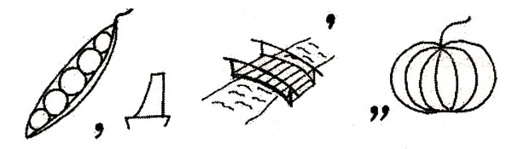  Что вы можете сказать про этот город? | Уметь работать по прочитанному тексту. Уметь объяснять смысл пословиц. | Познавательные: умение структурировать знания, выбор наиболее эффективного способа решения задания, умение осознано и произвольно строить высказывания  Коммуникативные: управление поведением партнером, контроль, коррекция, оценка действий партнера  Регулятивные: контроль действий
VI Контролирующее задание  Цель: осознание каждым учащимся степени овладения полученных знаний | Осуществляют: самооценку, самопроверку, взаимопроверку | Контролирует выполнение работы. Осуществляет индивидуальный контроль, выборочный контроль. Организует взаимопроверку | 1. Творческое задание.  Скажите а школа и наш класс являются для нас родиной?  Какой и Почему?  А давайте придумаем флаг и герб для нашего класса. Подумайте какие будут цвета, что каждый символ будет обозначать |  | Регулятивные:   контроль   коррекция   оценка   саморегуляция  Личностные: самоопределение
VII Рефлексия  Цели: соотнесение поставленных задач с достигнутым результатом | Формулируют конечный результат своей работы | Отмечает степень вовлечения учащихся в работу на уроке | Итог урока. Выбор лучших работ |  | Познавательные: рефлексия  Коммуникативные: умение выстраивать диалогическую и монологическую речь  Личностные: смыслообразование

